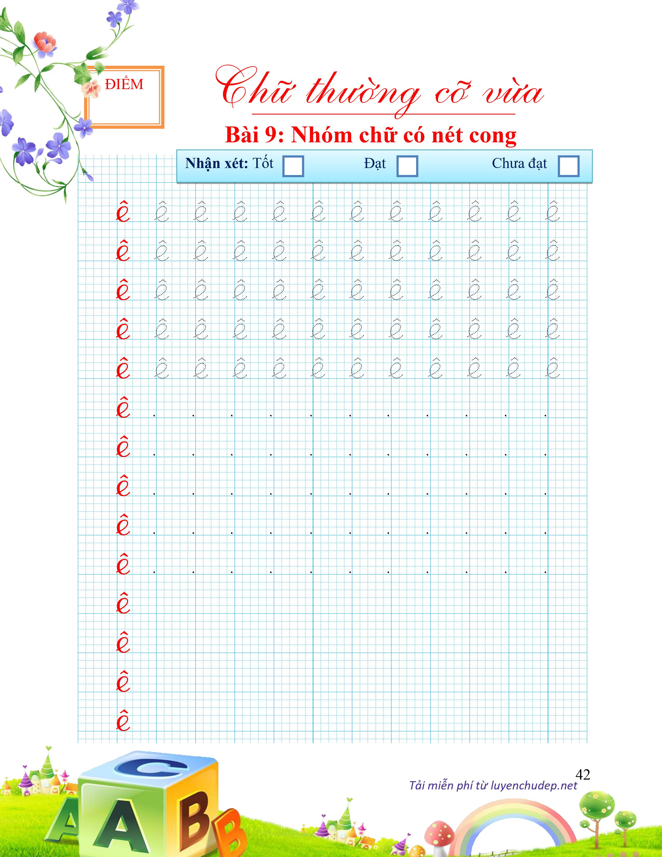

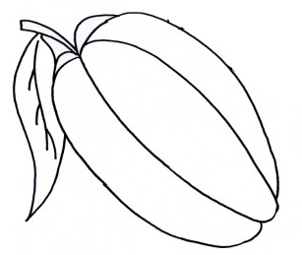
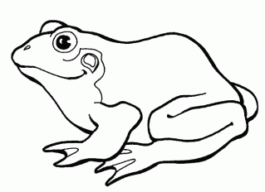
BÐ h·y nèi ch÷ ª cã trong tõ víi ch÷ ª trong khoanh trßn vµ t« mµu nhÐ!
ª

Qu¶ khÕ
Con Õch

